Polynésie 2009 EXERCICE 2 : ET VOGUE MON BATEAU ! (6points)
CORRECTION
3. On jette l’ancre.
3.1. La direction de la perturbation est perpendiculaire à celle de la propagation de l’onde, il s’agit d’une onde transversale.
3.2. La perturbation part du centre de la figure et se propage vers l’extérieur.
Or t₂ > t₁, la perturbation passe d’abord par la position b puis par la position a.
Position b : date t₁ position a : date t₂

3.2.2.
La distance d correspond à la distance pour aller du front a au front b.
d correspond à 1,2 cm sur le dessin
a
b
soit en réalité, d’après l’échelle 1/100 :
d = 100×1,2 = 1,2 m

= 0,40 m.s⁻¹
d

4. On lève l’ancre.

4.1. La période T de l’onde progressive périodique obtenue correspond à la durée s’écoulant entre la chute de deux gouttes.
En Δt = 30 s il y aura n – 1 périodes, soit = 0,51 s
donc = 2,0 Hz
Pourquoi n-1 périodes :
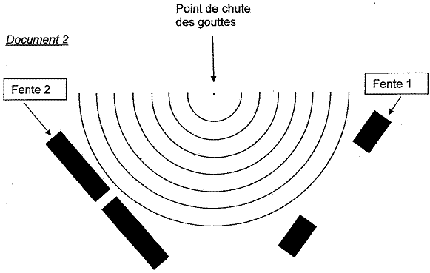
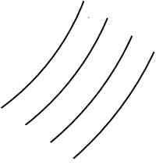
exemple : plic – T – plic – T – plic – T – plic, soit 4 gouttes pour 3 périodes T
6λ

4.2.1.
Voir l’animation :
http://www.acoustics.salford.ac.uk/feschools/waves/flash/diffractionslit.swf

La longueur d’onde λ de l’onde formée correspond à la distance entre deux crêtes successives.
Pour mesurer avec une plus grande précision, on mesure la distance correspondant à
6.λ = 3,8 cm. Or l’échelle est au 1/8e λ = = 5,1 cm = 5,1×10^{–2} m

4.2.2. = 0,10 m.s⁻¹

4.3. Voir document 2, page précédente.
La largeur de la fente 2 est égale à 0,4 cm sur le schéma,
soit en réalité a = 0,4×8 = 3,2 cm.
Ainsi a < λ, il se produit une diffraction de façon visible.
Ce phénomène ne modifie pas la longueur d’onde, la fente se comporte comme une source d’ondes progressives périodiques circulaires.
Avec la fente 1, de largeur a’ = 3,3 ×8 = 26 cm, il n’y a pas diffraction (a’ > λ). L’onde est seulement diaphragmée.

5. D’autres ondes rôdent autour du bateau.

On donne les justifications, mais elles n’étaient pas demandées.

5.1. Le son est une onde :
a –mécanique car il nécessite un milieu matériel pour se propager contrairement aux ondes électromagnétiques
c – longitudinale La direction de propagation est la même que la direction de la perturbation

